Aşağıdaki bölme işlemlerini yapınız. 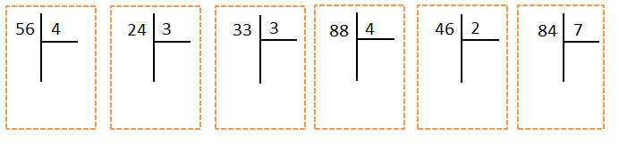

**Adı=**

**Soyadı=**

**ATATÜRK İLKOKULU 3-A SINIFI** Tekrar Ödevi 33



Bir saatte 58 km yol giden araba hiç durmadan bir gün boyunca hareket ederse kaç km yol gitmiş olur?

Suna 9 yaşındadır. Annesinin yaşı Suna’nın yaşının 3 katının 5 fazlasıdır. İkisinin yaşları farkı kaçtır?

Aşağıdaki toplama işlemlerinde verilmeyenleri bulunuz?

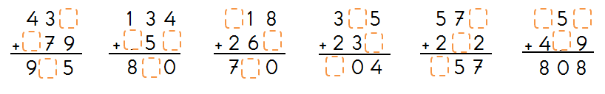

Aşağıdaki çıkarma işlemlerinin sonuçlarını tahmin ediniz. Tahminleriniz ile işlemlerin gerçek sonuçlarını karşılaştırınız. 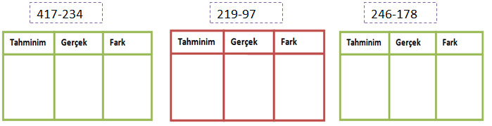

Aşağıda verilen sayıların katlarını şekil üzerinde göstererek bulunuz. 